РОДНОЙ (ТАТАРСКИЙ) ЯЗЫК 2 КЛАСС

№ | Тема | Источник информации | Контрольные задания | День урока
1 | Текстның өлешләре. Части текста. | И.Х.Мияссарова, К.Ф. Файзрахманова. Татарский язык – учебник для образовательных организации  начального общего образования с обучением на родном  (татарском) языке, 2 класс, 2 часть,.  Казань. Издательство “Магариф – Вакыт”. 2014г.  Дәреслекнең 76-77 битендәге язма өстендә эшләү. Әкиятне уку, эчтәлеге буенча эш. Әкиятне ничә өлешкә бүләбез? Беренче өлешен бтлгелә. Улнәрсә дип аталыр? Башлам өлешендә сүз нәрсә турында бара? Икенче өлеш төп өлеш, аны тап. Анда сүз нәрсә турында бара? Йомгаклау өлешен тап.  Бүре белән тиен турында әңгәмә.  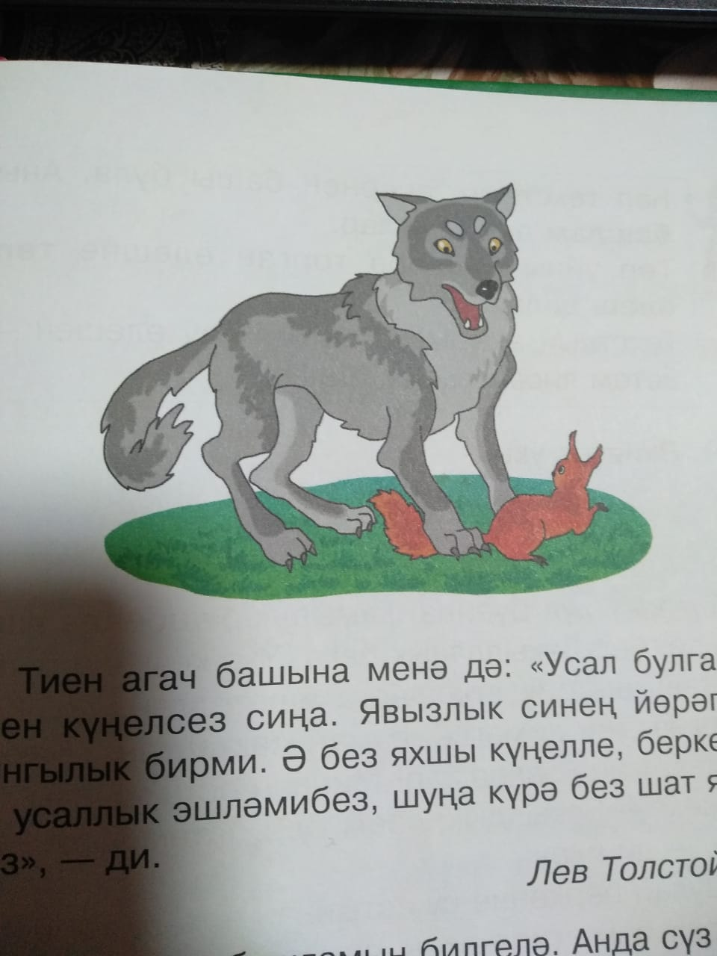  Һәр текстны да шундый өлешләргә бүлеп буламы?  Кагыйдәне уку.  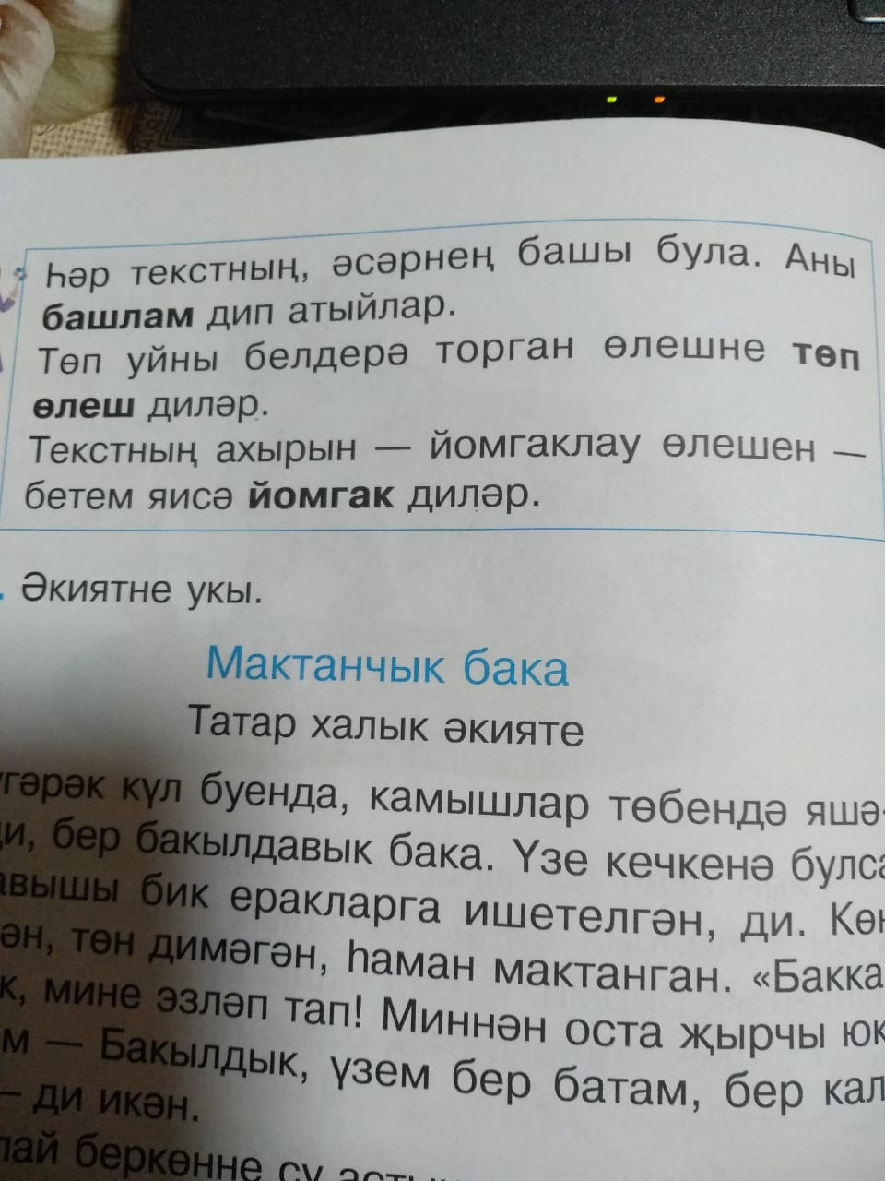 | Эш дәфтәре, №87, 56 бит, сорауларга җавап яз  Р.т.№87, стр.56, ответить на вопросы | Понедельник
2. | Рәсем буенча хикәя төзеп язу. Составление рассказа по картине. | И.Х.Мияссарова, К.Ф. Файзрахманова. Татарский язык – учебник для образовательных орг анизации  начального общего образования с обучением на родном  (татарском) языке, 2 класс, 2 часть,.  Казань. Издательство “Магариф – Вакыт”. 2014г.  Дәреслекнең 78 битендәге текст өстендә телдән эшләргә. Мактанчык бака әкиятен уку. Башлам, төп, йомгаклау өлешләрен билгеләү. Рәсемне игътибар белән кара. Анда нәрсә сурәтләнгән? Телдән хикәя төзү. Хикәянең өлешләрен әйтү.  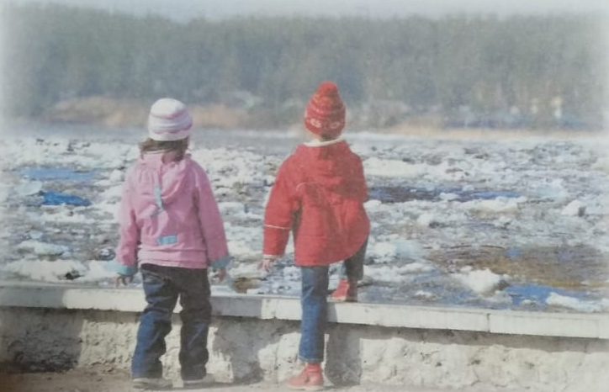 | 110 күнегү, 79 бит, хикәне үз сүзләрең белән яз  Упр.110, стр.79, записать текст своими словами | Среда

